На территории ВАО прошло профилактическое мероприятие
05.07.2021
Сотрудники ОБ ДПС ГИБДД УВД по ВАО ГУ МВД России по г. Москве провели профилактическое мероприятие «Внимание — дети!».
1 июля 2021 года Госавтоинспекцией Восточного административного округа было проведено профилактическое мероприятие «Внимание — дети!», которое направлено на профилактику детского дорожно-транспортного травматизма и снижение тяжести последствий ДТП с участием несовершеннолетних.
В ходе проведения мероприятия инспектор группы по пропаганде ОГИБДД УВД по ВАО ГУ МВД России по г. Москве старший лейтенант полиции Сидоренко Анна Сергеевна совместно с инспектором ОБ ДПС ГИБДД УВД по ВАО ГУ МВД России по г. Москве лейтенантом полиции Наумкиным Александром Денисовичем провели профилактические беседы с несовершеннолетними участниками дорожного движения и сопровождающими их взрослыми. В рамках профилактических бесед с участниками дорожного движения детям вручались световозвращающие браслеты и памятки по тематике дорожной безопасности.
Водителям, перевозящих детей в автотранспортных средствах, напомнили о необходимости соблюдения правил перевозки несовершеннолетних.
Уважаемые граждане, будьте взаимовежливы! Помните, что гарантия безопасности - неукоснительное соблюдение ПДД всеми участниками дорожного движения!
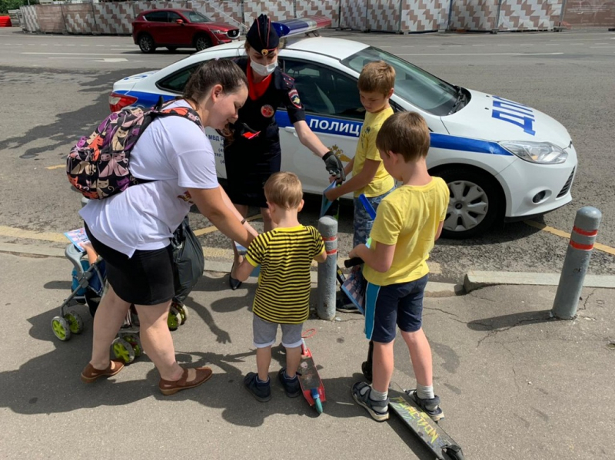

Адрес страницы: http://sokolinka.mos.ru/law-enforcement-and-security/information-traffic-police/news-traffic/detail/10082486.html
Управа района Соколиная гора города Москвы

